Spotted
Descobre o spot, junta-te à noite, volta bem a casa.
Relatório Intermédio — versão alfa (2.ª entrega)
Universidade | Universidade Europeia
Faculdade | IADE — Faculdade de Design, Tecnologia e Comunicação
Curso | Licenciatura em Engenharia Informática — 2.º ano, 3.º semestre
Ano letivo | 2026/2027
Projeto | Projeto Multidisciplinar Mobile
Grupo | g09
Elementos | José Caeiro — n.º 20231048, Ivanildo Durão — n.º 20252389, Martim Perfeito — n.º 20251863
Repositório GitHub | https://github.com/zfresquinho/spotted
Data | novembro de 2026

1. Palavras-chave
Vida noturna · Geolocalização · Check-in por QR Code · Consumo responsável · Estimativa de alcoolemia · Flutter · Node.js · MySQL

2. A app e o problema
Spotted é uma app de vida noturna para Lisboa: mapa de spots, check-in por QR ou GPS e um contador de bebidas que estima a taxa de álcool e avisa quando não se deve conduzir. Avaliações verificadas e chat por spot chegam na versão final.
Problema: hoje não há uma app que responda a onde ir?, como está o sítio agora? e posso conduzir para casa?. O Google Maps tem avaliações sem prova de visita, as apps de eventos não mostram o momento e as de consumo não se usam a meio da noite.

3. Objetivos e motivação
A noite obriga a usar GPS, câmara e mapas em condições difíceis, e a estimativa de alcoolemia dá ao projeto um fim social. Objetivos:
- App Flutter com mapa, check-in verificado (QR/GPS) e avaliações.
- Estimativa de alcoolemia com métodos numéricos (Matemática Discreta).
- Chat por spot, só para quem fez check-in.
- API REST Node.js sobre MySQL, documentada, com dados fictícios.
- Testes de usabilidade com utilizadores reais.
- RGPD desde a conceção (consentimento, ≥ 18 anos, eliminação de conta).

4. Público-alvo e personas
Primário: 18–30 anos que saem em Lisboa 2+ vezes por mês. Secundário: turistas e Erasmus. Terciário: quem quer controlar o consumo sem uma app “de saúde”.

4.1 Questionário
10 respostas anónimas (Google Forms, 3–4/10/2026). Guião, dados e análise em Spotted/06_Dados_Investigacao/.
Indicador | Resultado
Idade 18–25 | 8/10 (2 com 31+; nenhuma entre 26–30)
Saem 4+ vezes por mês | 5/10
Vão sempre aos mesmos sítios / por amigos / por redes sociais ou Google Maps | 7 / 3 / 0
Já tiveram dúvidas sobre se podiam conduzir | 8/10
Estimativa de álcool “útil” ou “muito útil” | 10/10 (8 “muito útil”)
Voltam de carro próprio / TVDE ou táxi | 5 / 5
Dos 7 que “sabem sempre” quanto beberam, 5 já duvidaram se podiam conduzir; dos 5 que conduzem, 4 também. Limitações: amostra pequena e de conveniência, sem entrevistas.

4.2 Personas finais
Persona | Perfil | Precisa de | Evidência
Ricardo, 32 (principal) | Engenheiro, sai 4+ vezes por mês, vai de carro | Registar uma bebida num toque e saber a que horas fica abaixo de 0,5 g/L | 4 dos 5 que conduzem já tiveram dúvidas; os 2 inquiridos com 31+ conduzem e saem 4+ vezes por mês
Inês, 22 | Estudante, vai aos sítios de sempre ou dos amigos, volta de TVDE | Saber se o sítio está cheio antes de sair | 7/10 vão aos mesmos sítios; “vazio” é a desilusão mais citada; ninguém escolhe pelas redes sociais (0/10)
Lukas, 24 (secundária) | Erasmus, não conhece ninguém na cidade | Avaliações de quem lá esteve | 2/10 queixam-se de avaliações pouco fiáveis. Parcialmente validada: não houve Erasmus na amostra
“Combinar com o grupo” foi a queixa mais comum (4/10) e fica como trabalho futuro.

5. Pesquisa de mercado
App | Faz bem | Falta face à Spotted
Google Maps | Cobertura, avaliações, horários | Avaliações sem prova de visita; sem estado em tempo real
XCEED | Bilhetes e eventos em Lisboa | Sem avaliação de bares nem segurança
Untappd | Check-in e avaliação de bebidas | Centrada na bebida, não no spot
MyDrinkaware | Registo de unidades e metas | Sem componente social nem uso noturno
DrinkControl | Registo rápido de bebidas | Não estima a taxa ao longo da noite
Nenhuma junta o local, o momento e a pessoa.

6. Guiões de teste finais
Correspondem ao que a versão alfa faz. Dados fictícios.
CU1 (core) — Encontrar um spot e fazer check-in. Pré-condições: sessão iniciada, localização autorizada, QR no balcão.
- No mapa, pesquisa “Lua” ou filtra Rooftop → fica só o Terraço Lua Nova.
- No local, abre o separador Check-In e lê o QR do balcão.
- A app confirma o check-in (ativo 4 h).
Alternativa: check-in por GPS, escolhendo o spot na lista; só é aceite a < 100 m e com precisão ≤ 100 m. Esperado: check-in em < 1 min sem ajuda; fora do raio, recusa com mensagem clara.
CU2 — Registar a noite e ver a estimativa. Pré-condições: utilizador com peso e sexo na BD (ainda sem ecrã de perfil).
- Abre Minha Noite e toca em Cocktail (a noite é criada no primeiro registo). Repete; regista Água.
- Vê a taxa atual, o gráfico e a hora abaixo de 0,5 g/L; acima do limite aparece o aviso para não conduzir.
Esperado: 1 toque por bebida (limite: 3); aviso sempre que ≥ 0,5 g/L.
CU3 — Criar conta e entrar.
- Preenche nome, email, data de nascimento, palavra-passe (×2) e aceita os termos.
- Menor de 18, palavras-passe diferentes ou termos por aceitar → erro e conta não criada.
- Conta criada → a app muda para o login; entra e chega ao mapa.
Esperado: em < 2 min; menores não conseguem registar-se.

7. Descrição da solução
Quatro módulos: Descobrir, Check-in, A minha noite e Perfil. A alfa cobre os três primeiros.

7.1 Enquadramento nas UCs
UC | Contributo
Projeto de Desenvolvimento Móvel | Sprints e Kanban no GitHub Projects, relatórios, arquivo
Programação de Dispositivos Móveis | App Flutter, API Node.js, MVC, documentação REST
Bases de Dados | MySQL com 14 tabelas, populate.sql, queries.sql
Redes e Comunicação de Dados | HTTP/JSON, JWT, Socket.io no chat
Interfaces e Usabilidade | Questionário, personas, mockups, UI noturna, testes
Matemática Discreta | Widmark, Haversine; Newton/bisseção na 3.ª entrega

7.2 Requisitos
ID | Requisito | Prior. | Estado
RF01–02 | Registo (≥ 18, RGPD) e login | Must | Feito
RF03 | Mapa com spots e posição | Must | Feito
RF04 | Filtros por tipo, preço, zona e classificação | Must | Parcial: tipo, preço e pesquisa
RF05 | Ficha do spot | Must | Parcial: só endpoint
RF06–07 | Check-in por QR e por GPS (100 m) | Must | Feito
RF08 | Avaliar spot após check-in | Must | 3.ª entrega
RF09 | Registar bebidas a partir do catálogo | Must | Parcial: sem escolha na categoria
RF10 | Estimativa e hora abaixo de 0,5 g/L | Must | Feito (fórmula fechada)
RF11 | Aviso “Não conduzas” e atalho para transporte | Must | Parcial: só aviso
RF12–15 | Chat, denúncias, avaliação de cocktails | Should | 3.ª entrega
RF16–17 | Histórico; eliminar conta (RGPD) | Could/Must | 3.ª entrega
Não funcionais: modo escuro, alvos ≥ 48 dp, bcrypt, JWT, MVC, dados fictícios. Na alfa a API usa HTTP na rede local; a final passa a HTTPS.

7.3 Arquitetura
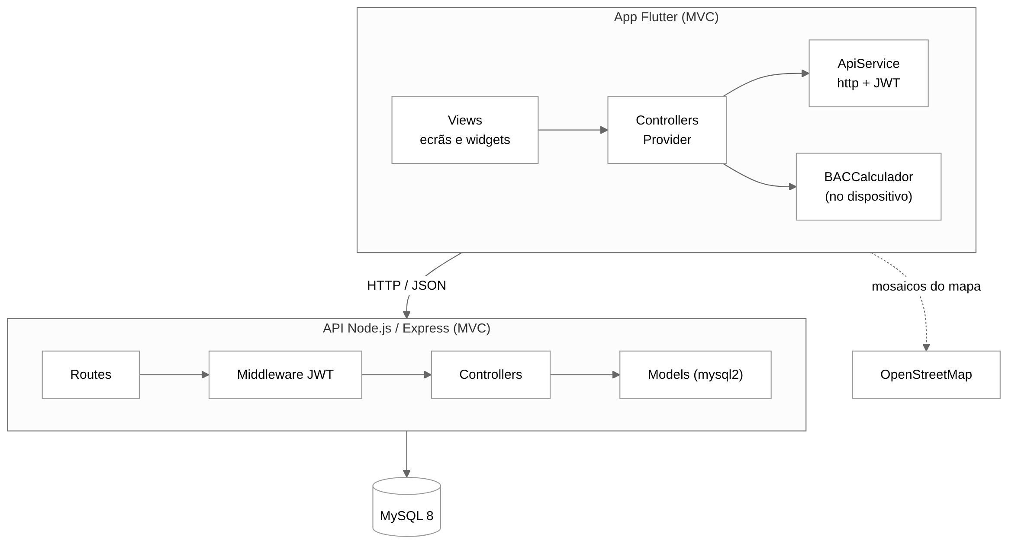
A estimativa é calculada no dispositivo (BACCalculador); a validação do check-in (Haversine, janela de 4 h) é feita no servidor, para não poder ser contornada.

7.4 Diagrama de classes (esboço)
Diagrama conceptual das entidades e relações. A cinzento ficam as que só entram na 3.ª entrega (avaliações, chat, denúncias, bloqueios).
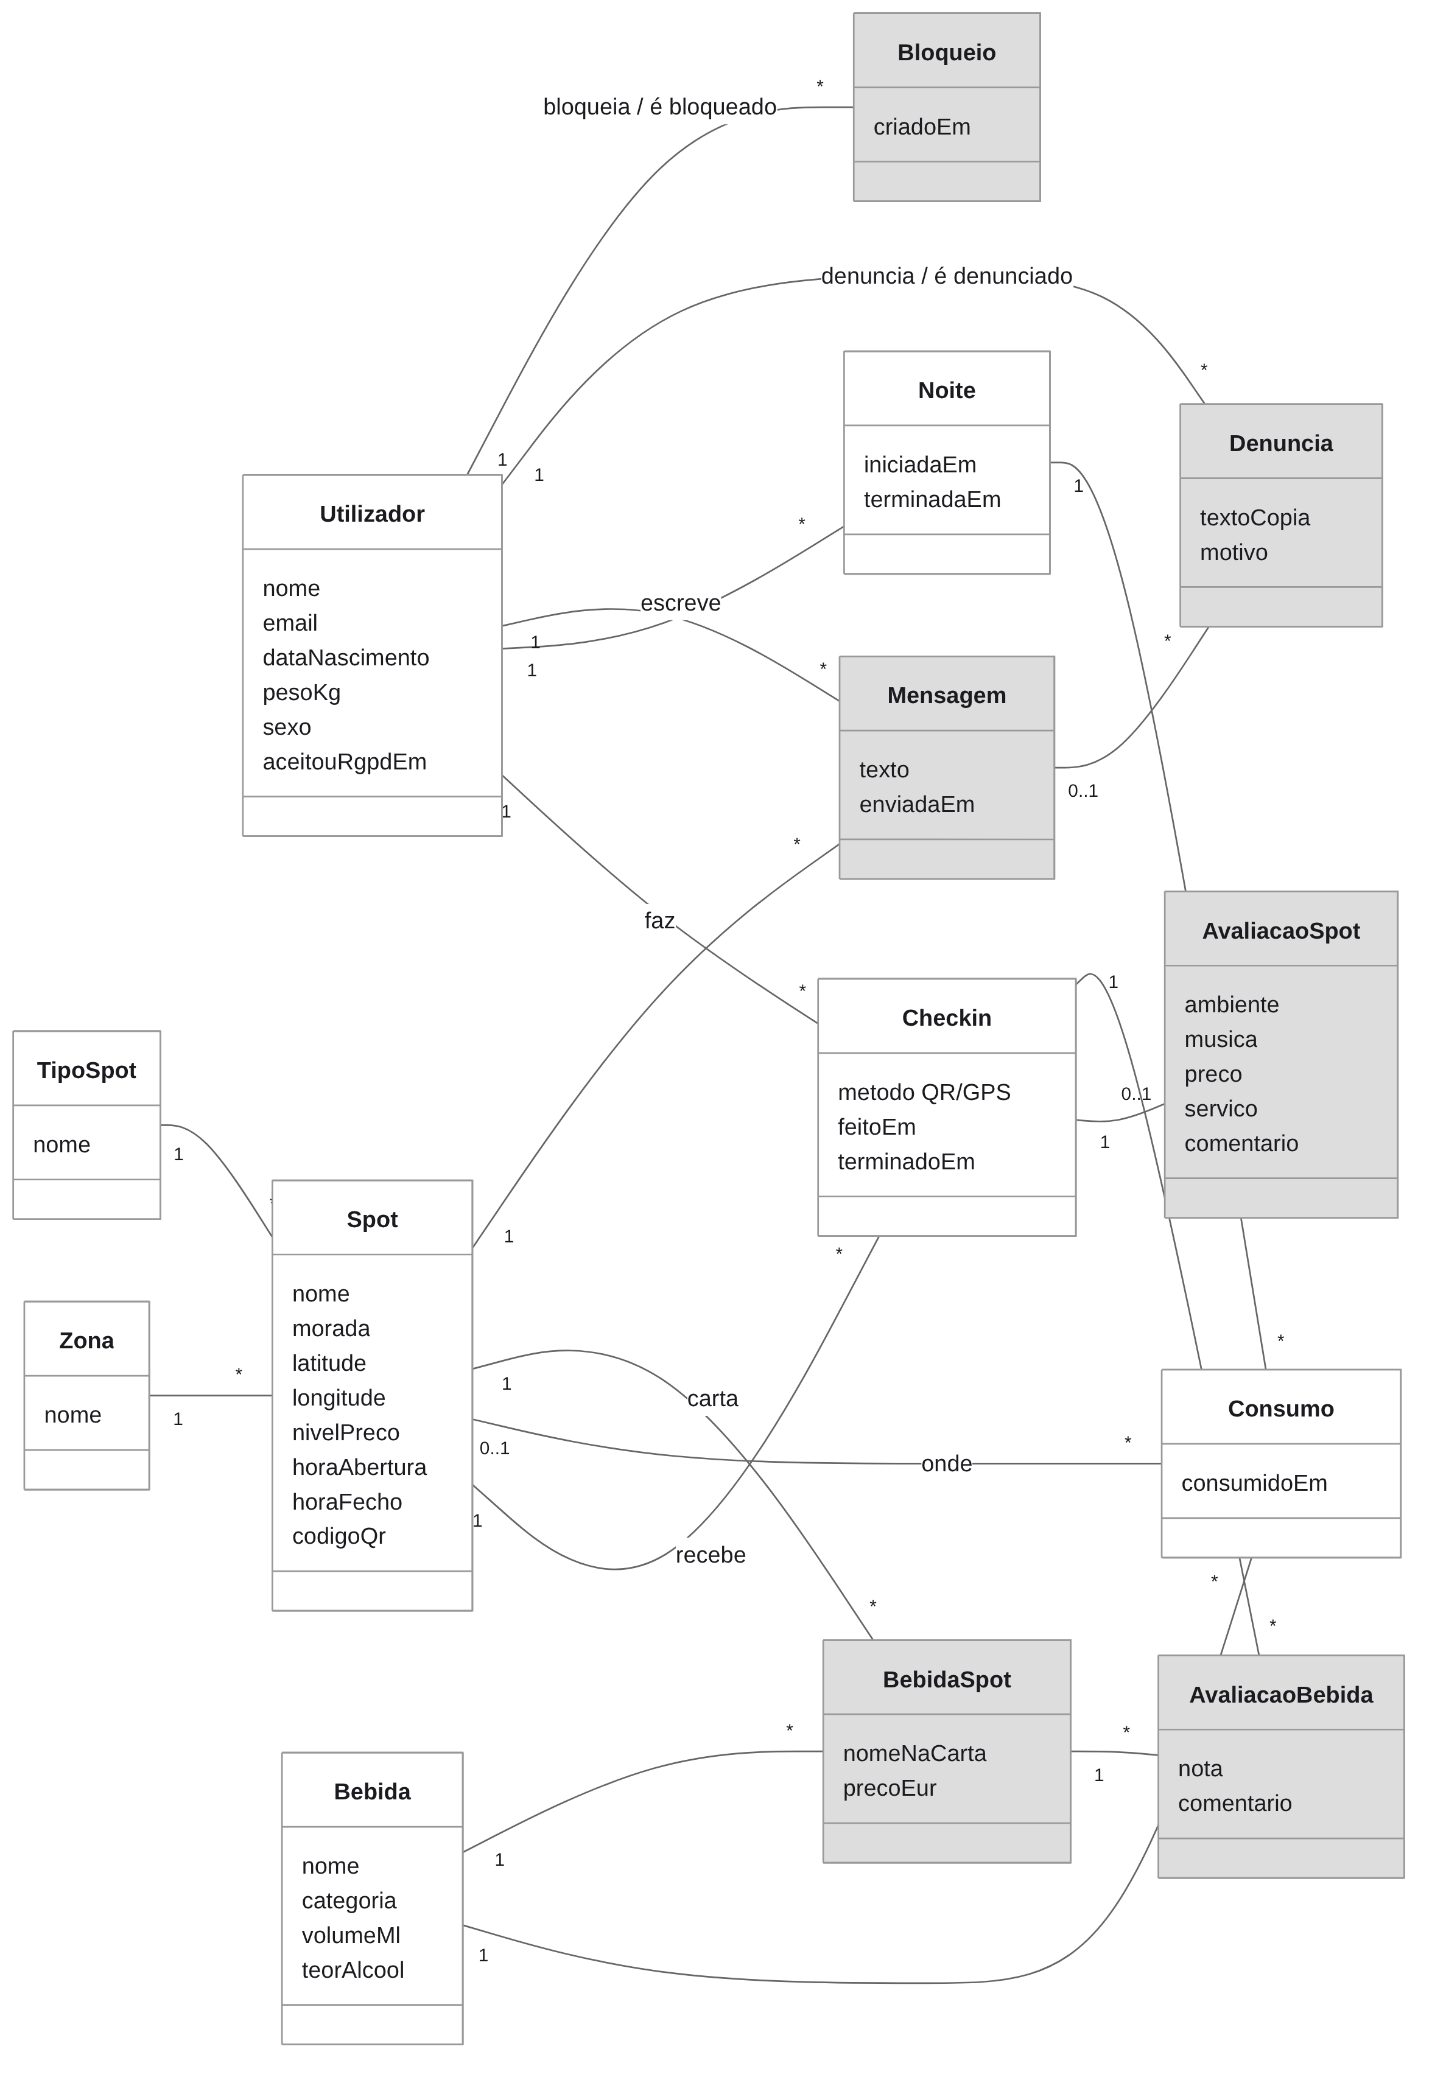
As avaliações ligam-se ao check-in e não ao utilizador: assim só avalia quem esteve no spot (1 avaliação por check-in).

7.5 Tecnologias
Camada | Tecnologias usadas na alfa
App | Flutter 3 / Dart, provider, http, shared_preferences, flutter_map + OpenStreetMap, geolocator, mobile_scanner, fl_chart
Servidor | Node.js, Express 5, mysql2, jsonwebtoken, bcrypt, dotenv, cors (socket.io instalado para o chat)
Base de dados | MySQL 8, MySQL Workbench
Design e gestão | Figma, GitHub, GitHub Projects, Postman

7.6 Documentação REST
A API tem 12 endpoints com prefixo /api. Documentação completa (formato Bocoup) em Documentos/api.md. A coluna “Sessão” indica os que exigem token JWT.
Método | URL | Descrição | Sessão
GET | /api/health | Estado da API e da BD
POST | /api/auth/registar | Criar conta
POST | /api/auth/login | Iniciar sessão (devolve JWT)
GET | /api/spots | Listar spots
GET | /api/spots/:id | Obter um spot
GET | /api/bebidas | Catálogo de bebidas
POST | /api/checkins/gps | Check-in por GPS | Sim
POST | /api/checkins/qr | Check-in por código QR | Sim
GET | /api/checkins/ativos | Check-ins ativos do utilizador | Sim
POST | /api/checkins/:id/checkout | Terminar um check-in | Sim
GET | /api/noites/atual | Noite ativa com consumos | Sim
POST | /api/noites/atual/consumos | Registar uma bebida na noite ativa | Sim

7.7 Base de dados
O Dicionário de Dados, o Guia de Dados e o BD Report são entregues mais tarde, com autorização do docente de Bases de Dados.

8. Planeamento

8.1 Plano de trabalhos
Sprint | Feito | Passa para a 3.ª entrega
S1 (05–16/10) | create.sql, API de auth e spots, registo, login, mapa; questionário | Export do Figma de alta fidelidade
S2 (19–30/10) | Check-in QR/GPS, “A minha noite”, populate.sql, queries.sql | Avaliação de spots (só a tabela existe)
S3 (02–06/11) | Integração app–API, doc REST, problemas conhecidos, este relatório | Dicionário de Dados, Guia de Dados, BD Report (autorizado)
S4 (09–20/11) | — | Avaliações, chat Socket.io com denúncias, ficha do spot, terminar noite, bugs prioritários
S5 (23/11–04/12) | — | Perfil e RGPD, Newton/bisseção, documentação da BD, testes de usabilidade
S6 (01–11/12) | — | Poster, vídeo, slides, manual, relatório final

8.2 Gráfico de Gantt
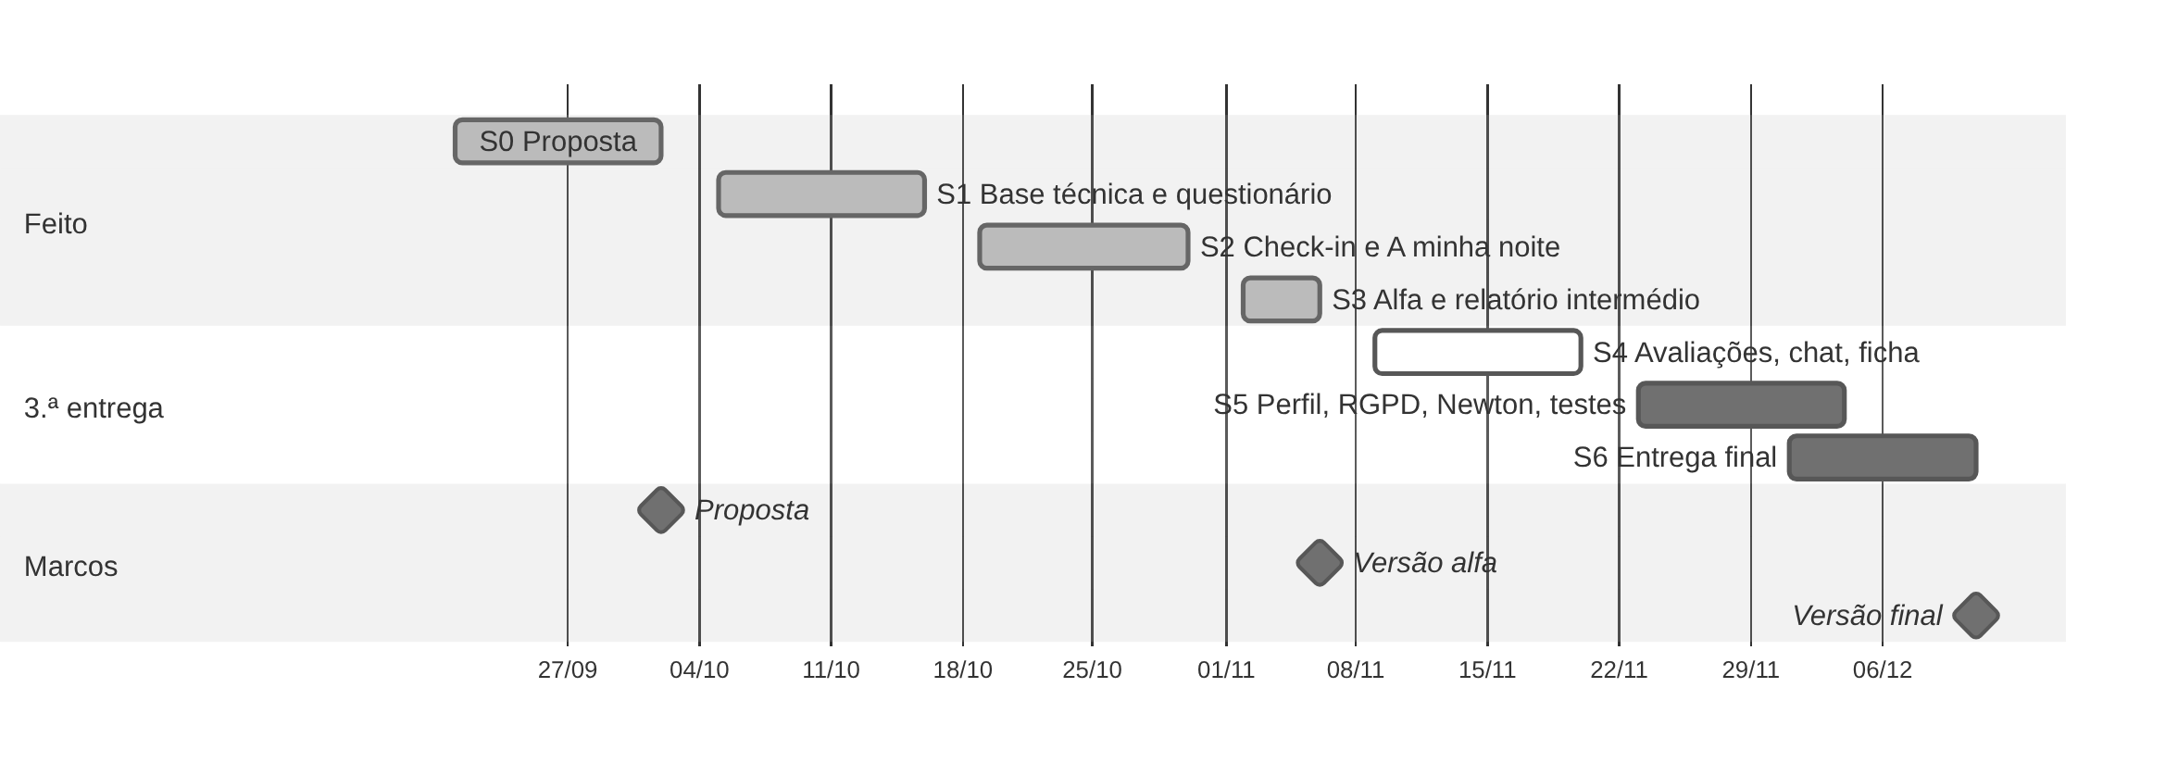

9. Estado da versão alfa
Funciona (Flutter + Node/Express + MySQL, MVC nos dois lados):
- Registo (≥ 18, RGPD, confirmação de palavra-passe, bcrypt) e login com JWT.
- Mapa (flutter_map + OpenStreetMap) com pesquisa por nome ou zona e filtros por tipo e preço.
- Check-in por QR (UUID por spot) e GPS (Haversine, raio e precisão de 100 m), ativo 4 h, vários em simultâneo; checkout na API.
- “A minha noite”: catálogo, consumos, estimativa de Widmark, gráfico (fl_chart), hora abaixo de 0,5 g/L e aviso para não conduzir.
- Documentação REST de todos os endpoints.
Não funciona ainda:
- Avaliações de spots e cocktails (previstas para S2): demos prioridade ao check-in e à estimativa, as funções mais valorizadas no questionário.
- Chat e denúncias; ficha do spot, botão de checkout e atalho para transporte na app.
- Perfil (peso/sexo, histórico), terminar a noite e eliminar conta.
- Newton/bisseção: a hora abaixo de 0,5 g/L usa ainda fórmula fechada (absorção imediata).
Limitações principais (lista em Documentos/problemas-conhecidos.md): não se escolhe a bebida dentro da categoria (N5), não há confirmação após o toque (N2), não se apaga um consumo (N3), a hora não mostra o dia (N1) e a noite nunca termina (N7).

10. Conclusão e próximos passos
A alfa cumpre o núcleo: criar conta, encontrar um spot, fazer check-in e acompanhar a noite. O questionário reforçou a estimativa de alcoolemia (10/10 acham útil) e definiu o Ricardo como persona principal. Atrasaram-se as avaliações.
Até 11/12: avaliações com média bayesiana; chat com denúncias; perfil e eliminação de conta; Newton/bisseção validados à mão; correção de N1–N3, N5 e N7; testes de usabilidade com os 3 guiões (incluindo um Erasmus); documentação da BD.

11. Bibliografia
- Universidade Europeia / IADE (2026). Projeto Mobile — Project Briefing (L-EI), 2026-2027, 3.º semestre.
- Grupo g09 (2026). Questionário “Saídas à noite em Lisboa”: guião, respostas e análise. Spotted/06_Dados_Investigacao/.
- Widmark, E. M. P. (1932). Die theoretischen Grundlagen und die praktische Verwendbarkeit der gerichtlich-medizinischen Alkoholbestimmung. Berlin: Urban & Schwarzenberg.
- Burden, R. L., Faires, J. D. & Burden, A. M. (2016). Numerical Analysis (10.ª ed.). Cengage Learning.
- Sinnott, R. W. (1984). Virtues of the Haversine. Sky and Telescope, 68(2), 159.
- Miller, E. (2012). Bayesian Average Ratings. https://www.evanmiller.org/bayesian-average-ratings.html
- Nielsen, J. (1994). 10 Usability Heuristics for User Interface Design. Nielsen Norman Group.
- Regulamento (UE) 2016/679 — Regulamento Geral sobre a Proteção de Dados (RGPD).
- Código da Estrada, art. 81.º — Condução sob influência de álcool.
- Decreto-Lei n.º 50/2013 — Regime de disponibilização e venda de bebidas alcoólicas.
- Bocoup (2013). Documenting Your API. https://bocoup.com/blog/documenting-your-api
- Flutter. https://docs.flutter.dev · flutter_map. https://docs.fleaflet.dev · OpenStreetMap. https://www.openstreetmap.org/copyright · Express. https://expressjs.com · MySQL 8.0 Reference Manual. https://dev.mysql.com/doc · Socket.IO. https://socket.io/docs
- XCEED. https://xceed.me/en/lisboa/events · Untappd. https://untappd.com · MyDrinkaware. https://www.drinkaware.co.uk/tools/mydrinkaware-app · DrinkControl. https://apps.apple.com/app/id456207840

Anexo A — Mockups
Mockups de média fidelidade. O chat, a avaliação, a ficha completa do spot e o perfil ainda não estão implementados na versão alfa.


